免疫荧光（冰冻切片）实验报告
[实验原理]
免疫组织（细胞）荧光染色是抗体识别目标抗原的过程。抗体具有高度特异性，只与组织切片（细胞爬片）上相应的蛋白抗原结合。应用显色检测法即能显示抗原-抗体反应，即将荧光染料结合到抗体上，用荧光显微技术检测。

[试剂材料]
- 试剂：
(1)一抗信息:
试剂名称 | 生产商 | 货号 | 产地 | 稀释比例
BSA | Sigma | B2064
防荧光淬灭封片剂（含DAPI） | 碧云天 | P0131
(2)二抗信息：
试剂名称 | 生产商 | 货号 | 产地 | 稀释比例
Alexa Fluor® 568 Goat Anti-Rabbit IgG (H+L) | invitrogen | A11011 | 中国 | 1:400
(3)0.01mol/L PBS缓冲液，pH7.4
2．材料：人的冰冻切片
3. 设备：数字荧光全景扫描显微镜：公司及型号：automated acquisition system
(TissueFAXS Plus, TissueGnostics GmbH, Austria)
4. 检测和图片分析单位：上海瑞雨生物科技有限公司
ShangHai Runnerbio Biotech Co., Ltd
[操作流程IF]
- 将冰冻切片室温放置15min，用冷丙酮固定10min；
- 切片用0.01M的PBS洗涤3次，每次5min，
- 0.3%Triton-100室温作用30min；
- 切片用0.01M的PBS洗涤3次，每次5min，
- 用3%BSA抗体封闭液室温作用20min,
- 加入抗体稀释液（含1%BSA的0.01M PBS，PH=7.4）稀释抗体至工作浓度，4度过夜或是37度2h。
- 切片用0.01M的PBS洗涤3次，每次5min
- 加入荧光抗体Alexa Fluor® 568 Goat Anti-Rabbit IgG（1：400），37度孵育30min。
- 切片用0.01M的PBS洗涤3次，每次5min
- 用含有DAPI 染料的封片剂封片，荧光显微镜下观察。

- 在荧光显微镜上观察
[实验结果]：
镜下观察细胞核为蓝色，红色荧光信号为阳性表达，阴性对照无荧光信号
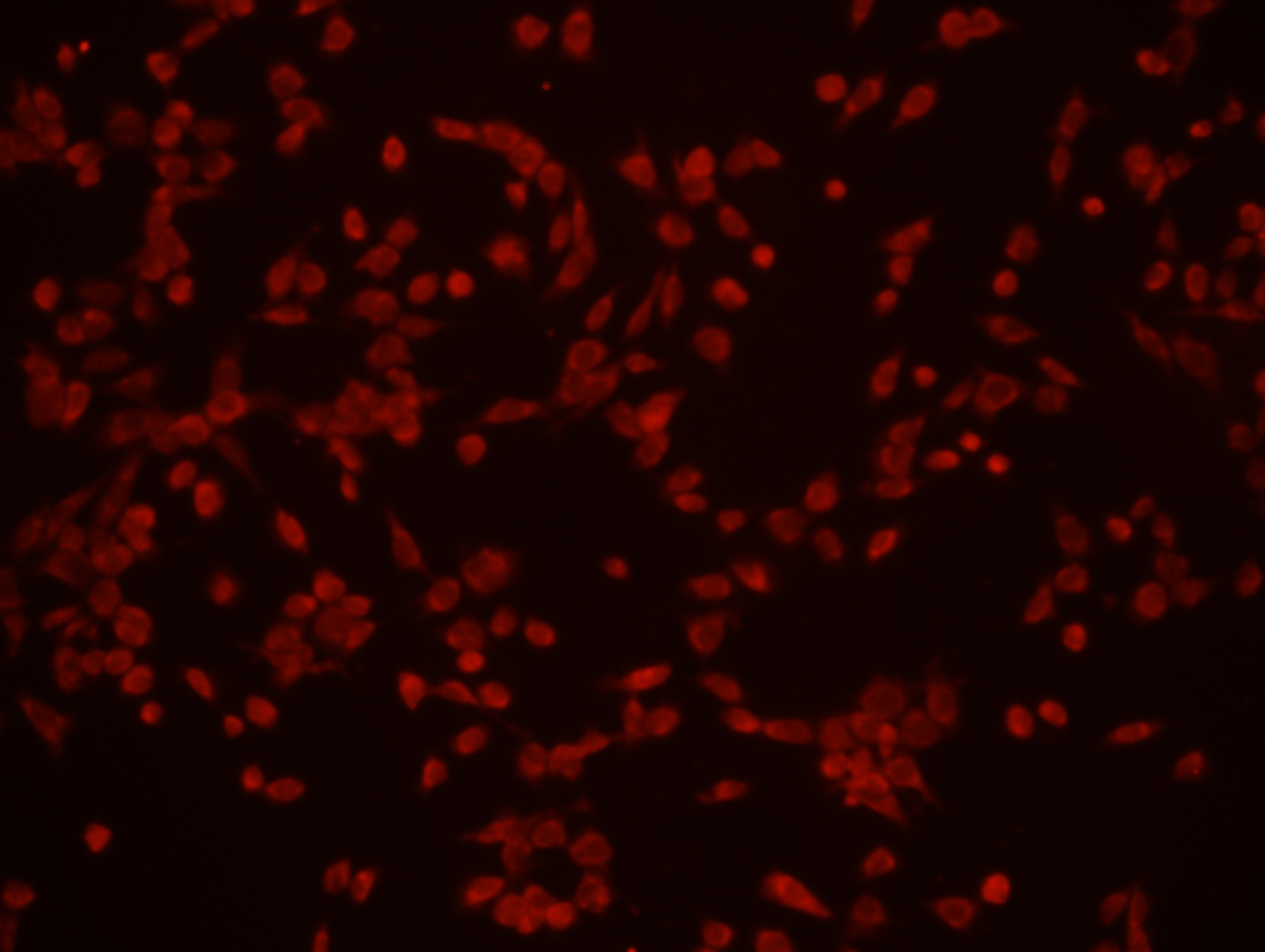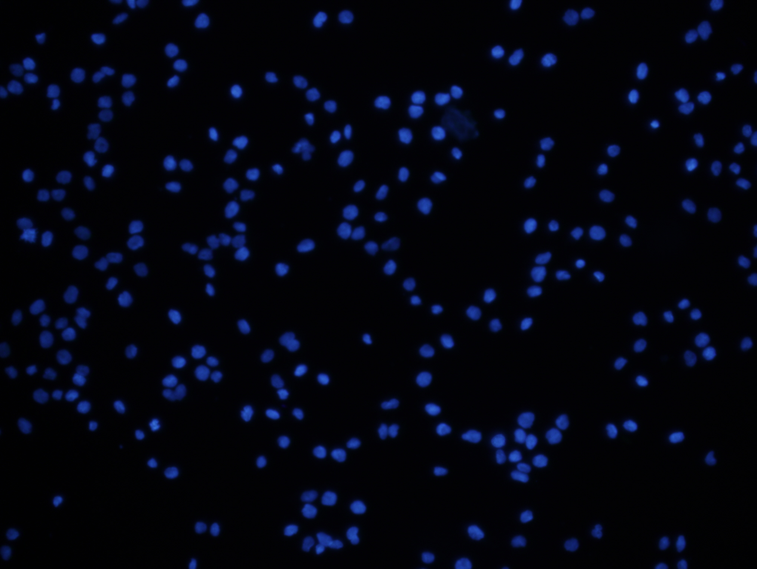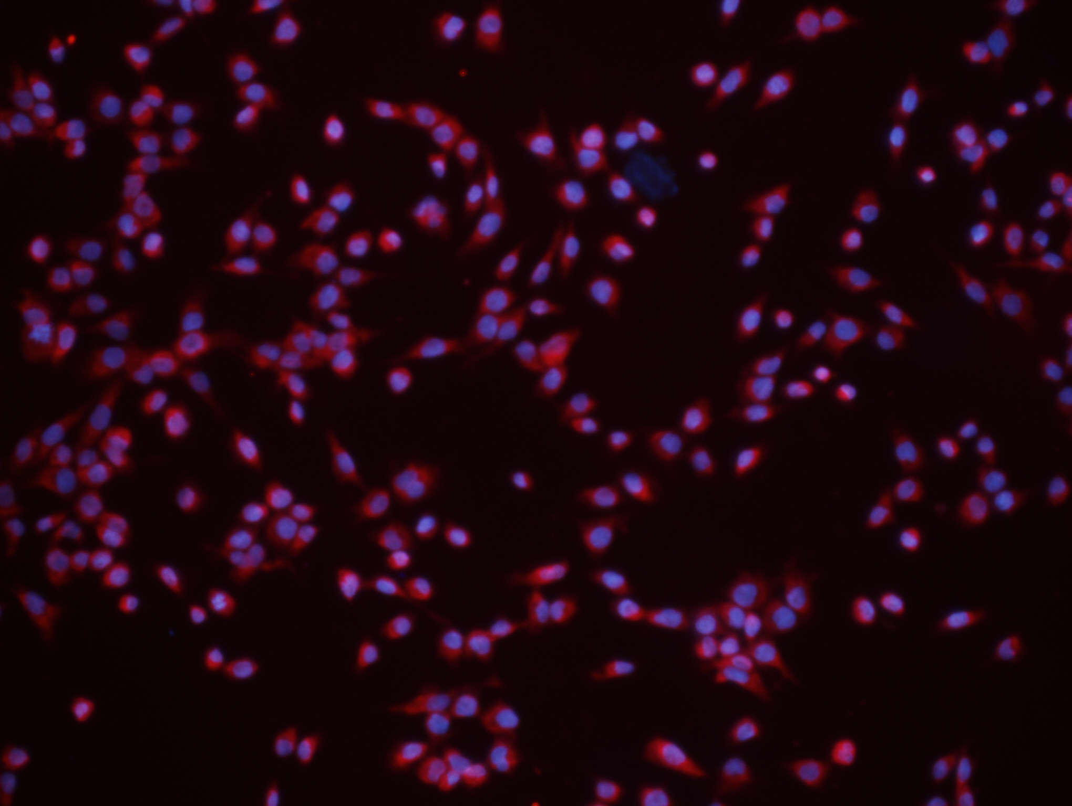

结果分析：上面三张图，从左到右分别是阳性表达信号，细胞核染色信号，最后是前面两张合并后的结果，目的是确认阳性表达是否正确。
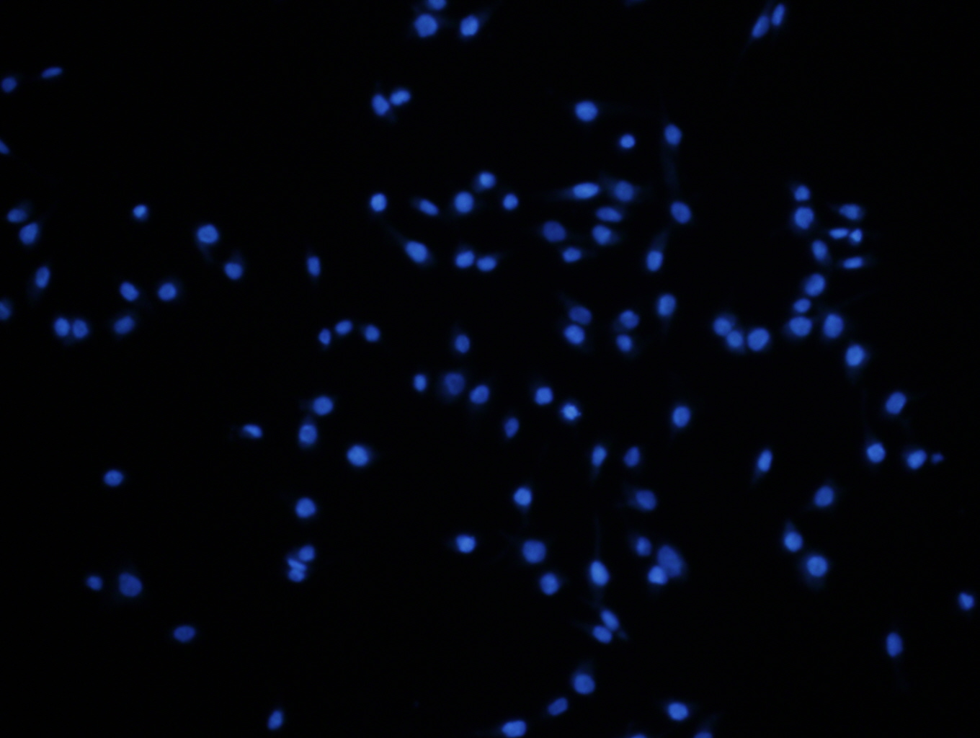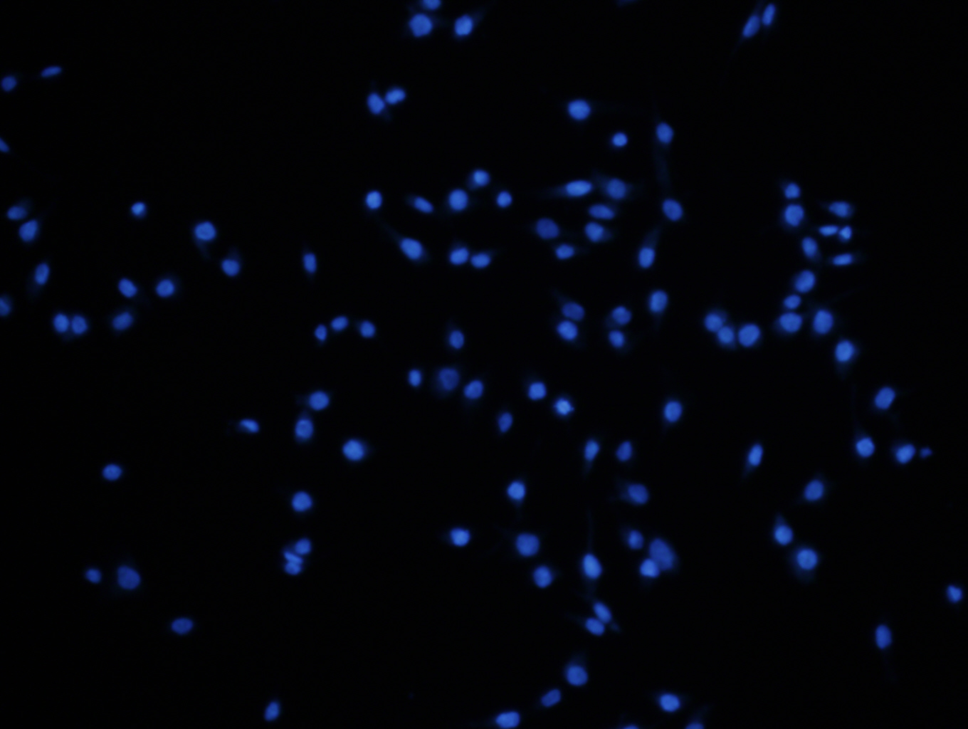
结果分析：上面三张图，从左到右分别是阴性表达信号，细胞核染色信号，最后是前面两张合并后的结果，目的是确认阴性性表达是否正确。

